國內郵資已付
竹東第九支局
竹東字第0018號
印 刷 品
誠摯的邀請您參加
區域能源整合與能源地圖研討會暨成果發表

指導單位：經濟部能源局
主辦單位：工研院綠能與環境研究所
協辦單位：台中市政府低碳城市辦公室
逢甲大學地理資訊系統研究中心

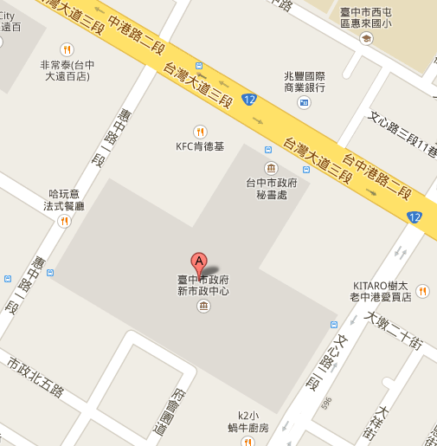

會議地點：臺中市西屯區臺灣大道3段99號4樓

公車資訊：

公車有：48、57、73、77、83、85、86、87、88、106、146、147、150、168、199路

搭乘高鐵：

高鐵臺中站下站後，到達『高鐵臺中站(站牌名稱)』，搭乘151路公車到達『臺中市政府(站牌名稱)』。

自行開車：

車輛可停至本府收費停車場(平面或地下一樓)。

搭乘火車：

臺中火車站步行約90公尺到達『臺中火車站(站牌名稱)』，搭乘57、83、88、106、147、150路公車到達『臺中市政府(站牌名稱)』。
邀請通知

會議目的
「區域能源供需整合」在國外行之多年，經濟部很早就推動汽電共生系統，持續至今；環保署近年來則規定新開發行為必須考量和區域能源整合。而工研院綠能所接受經濟部能源局委託執行「建立能源地圖及推動區域能源整合」工作，目標則是開發能源地圖工具，全面、系統地表達供給端（能源生產、輸送）、需求端（能源消費）兩端方面的內容，輔助提供客製化區域能源整合規劃的服務。協助政府掌握區域能源整合及能源大用戶的能耗情況、能源利用情形，並期盼成為國內各界有意進行區域能源整合的參考資訊入口。進而建立能源鏈結情境評估方法，並據以規劃未來區域能源整合的實施策略與方式。
臺中市政府開發中的「水湳經貿園區(大宅門特區)」正是以「低碳生活」為開發願景，並於土地使用分區管制要點規定：「為達成朝向低碳生活之目標，得於都市設計準則內訂定各種開發建設使用自生能源之規範」，符合經濟部能源局推動區域能源整合的目的。
因此為加速推動區域能源整合，特舉辦此次的「區域能源規劃及成果研討會」，研討會將深入探討區域能源整合GIS 技術發展與國際趨勢、國內區域能源整合規劃現況與發展和工業能源地圖資訊建置成果實務經驗分享，期望將區域能源規劃和能源地圖資訊使用平台建置經驗，提供業界分享及相互交流，以達到能源規劃技術推廣和持續能源效率提升之成效。

會議資訊
- 會議日期：民國102年12月17日（星期二）
- 會議地點：臺中市政府臺灣大道新市政大樓4樓集會堂及展示區
(地址：臺中市西屯區臺灣大道3段99號4樓)
- 參加人數：200名
- 報名方式：即日起至12月15日止，請於本活動網站http://www.gis.tw/2013BES/index.html線上填寫報名資料。或傳真：(03) 5910255
- 洽詢電話：(03)5912054 黃靜怡 chinyi@itri.org.tw

 | 主辦單位：經濟部能源局  共同主辦單位：臺中市政府  承辦單位：工業技術研究院綠能與環境研究所

會議議程
時間 | 議程 | 內容 | 時間  (分鐘) | 長官貴賓/主講者
09:30-10:00 | 報到
10:00-10:20 | 開幕式 | 長官貴賓致詞 | 20 | - 經濟部能源局歐嘉瑞局長  - 臺中市政府蔡炳坤副市長  - 逢甲大學李秉乾校長  - 工業技術研究院綠能與環境研究所胡耀祖副所長
10:20-10:30 | 宣示及合照
10:30-10:40 | 休息
10:40-11:05 | 大宅門特區節能低碳整合計畫推動經驗分享 | 大宅門特區節能低碳整合應用規劃 | 25 | 臺中市政府低碳城市推動  辦公室黃崇典執行長
11:05-11:30 | 台灣2050能源供需模擬系統介紹(Taiwan 2050 Calculator) | 台灣2050能源供需模擬系統使用介紹 | 25 | 工業技術研究院綠能與環境研究所劉子衙副組長
11:30-11:55 | 區域能源整合GIS技術發展與國際趨勢 | - 國際能源GIS發展趨勢  - 結合GIS技術輔助能源管理應用發展 | 25 | 逢甲大學地理資訊系統  研究中心周天穎主任
12:00-13:10 | 午餐
13:10-13:35 | 區域能源整合規劃與發展 | 區域能源整合技術介紹 | 25 | 台灣大學環境工程研究所  蔣本基特聘教授
13:35-14:00 | 工業能源地圖資訊建置成果介紹 | - 能源地圖介紹  - 能源地圖資訊建置 | 25 | 工業技術研究院綠能與環境研究所鄧緯傑研究員
14:00-14:25 | 工業區能源調查介紹 | 工業區能源調查方法及成果介紹 | 25 | 工業技術研究院綠能與環境研究所戴文達研究員
14:25-14:40 | 休息
14:40-15:05 | 工業能源地圖資訊平台介紹 | - 能源地圖倉儲  - 能源地圖資訊使用平台 | 25 | 工業技術研究院綠能與環境研究所鄧緯傑研究員
15:10 | 閉幕式/賦歸

隱私權及個人資料保護聲明
- 本單位為聯繫及辦理『102年區域能源整合與能源地圖研討 暨成果發表會』之需求，需進行個人資訊蒐集，將遵守「個人資料保護法」規定，善盡隱私權保護責任與義務，承諾以合理之技術及程序盡力保護學員個人資料及隱私。
- 您所提供之姓名、服務單位、e-mail、職稱、聯絡電話及身分證號碼等個人資料，本單位將妥善保管與維護，並僅限於本次活動之個人身分識別及學習認證資料登錄目的之用。
- 非經當事人授權同意，本單位不會任意查看、增修、複製、傳送留存之個人資料，或販售、洩漏、提供予任意第三者。但若學員涉及可能違法行為，或本單位配合檢警司法機關調查依法須提供者，不在此限。
- 單位提醒您留意並遵守個人資料、隱私權保密責任，惟若自行揭露、主動公開或提供個人相關資料予他人知悉，致遭盜用、外洩而造成個人損失，且經確認屬實者，則應自行承擔所受損失及相關法律責任。
- 當您報名完成後，若欲刪除本次活動留存之相關個人資料，可連絡本單位宣告主張您的權利，惟亦等同自行放棄報名及認證資料登錄之權益。
- 您不同意上述相關規定，亦可放棄本次報名。若有意繼續報名，請據實填寫資料並回傳，視為同意並恪遵本次活動對個人資料及隱私權保護之規定。
□ 同意 □ 不同意

報名表
姓名： | 職稱： |  |  | 性別：男女
中午用餐：□ 葷 □ 素 | 單位類別：□ 政府機關 □ 學術單位 □ 民間產業
單位名稱： | 聯絡電話： |  | E-MAIL：  (作為行前通知之用，請務必填寫正確)
通訊地址：
身分證字號： |  | (申請公務員學習認證者，請填身分證字號，非申請者免填)
請將此頁資料傳真：(03) 5910255
洽詢電話：(03)5912054 黃靜怡 chinyi@itri.org.tw

